淡江時報 第 576 期
打火，全看我！
學生新聞
上週三本校舉行防護團演練，面對熊熊烈火，由教職員工親自下場演練如何正確使用滅火器。
2010/09/27

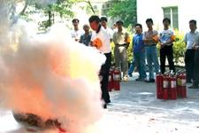
【記者李羿璇淡水校園報導】為強化社團全員的救災知識、技能及協助同學面對緊急狀況時的應變能力，課外活動輔導組將於12日下午1時到3時舉辦「學生社團幹部消防講習」，召集各社團幹部在紹謨紀念體育館一樓社辦廣場和科學館後方停車場，進行滅火器操作、消防栓射水、CPR及濃霧體驗等實地演練。?
課外組約聘人員陳彥銘說明，「目前各處社團辦公室的環境皆為安全，此次演練期望學生熟悉消防器材的使用方式。同時呼籲大家請勿在社辦、廁所及教室從事升火、抽菸等任何危險或不法的行為，且為加強環境安全，校內亦會加強巡邏次數。」

